Secretaria Geral

INDICAÇÃO

Indico a Sua Excelência o Senhor Herzem Gusmão, Prefeito Municipal, a Sua Senhoria o Senhor Jackson Apolinário Yoshiura, Secretário de Mobilidade Urbana, o retorno das linhas de ônibus D31 Bairro Brasil x UESB (Via Jardim Candeias)e R28 Jardim Candeias x Centro.

A Sua Excelência o Senhor Herzem Gusmão
A Sua Senhoria o Senhor Jackson Apolinário Yoshiura

JUSTIFICATIVA

A presente indicação tem por objetivo atender as reivindicações feitas pelos moradores da localidade, pois as linhas foram retiradas e os moradores estão com dificuldades de locomoção do Bairro Brasil para a UESB/Jardim Candeias e do Jardim Candeias para o Centro. Portanto torna-se necessário o retorno das linhas.

Plenário Vereadora Carmem Lúcia, 10 de Fevereiro 2021

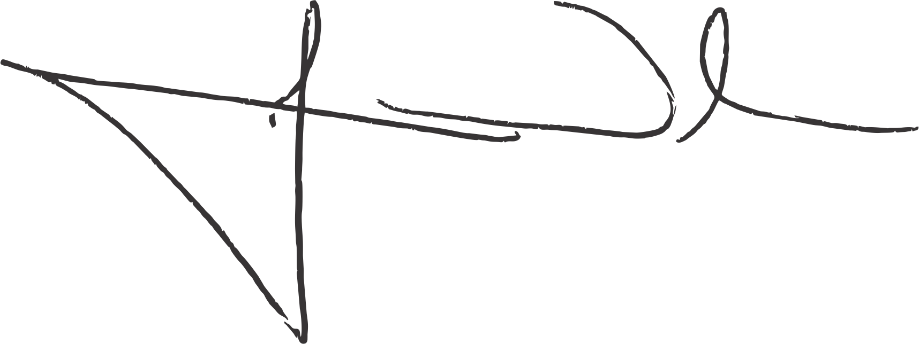

Delegado Marcus Vinicius
Vereador (PODEMOS)

